DC MACHALI AZINDUA KAMPENI YA KAMBI YA VIJANA KWA KUPANDA NANASI BUKOBA
Mkuu wa Wilaya ya Bukoba, Mheshimiwa Moses Machali kwa kushirikiana na Kamati ya Usalama ya Wilaya ya Bukoba, leo tarehe 07.10.2022 amezindua Kampeni ya Kambi ya Vijana wa Halmashauri ya Wilaya Bukoba kwa kupanda miche ya nanasi kwenye shamba darasa la Halmashauri lenye ukubwa wa hekari moja na nusu (1.5) lililopo huko Bujunangoma, kata Kemondo.
Katika Kampeni hiyo jumla ya miche elfu thelathini (30,000) ya nanasi inayotazamiwa kukomaa baada ya miezi sita na kuwanufaisha wananchi wa Halmashauri hiyo imepandwa.
Nao Maafisa Kilimo wa Halmashauri, ambao pia ndio wakufunzi kwenye kambi hiyo ya vijana wameahidi kuendelea kusimamia shamba hilo ili kuhakikisha linakuwa shamba darasa la kilimo cha nanasi kwa Halmashauri ya Wilaya Bukoba.
Aidha Mkuu wa Wilaya ya Bukoba Mheshimiwa Moses Machali kupitia kampeni hiyo amewaasa vijana kudumisha uzalendo kwa kuendelea kujitolea kushiriki katika shughuli za maendeleo na ustawi wa Taifa letu ili kuunga mkono juhudi za Rais wa Serikali ya Jamhuri ya Muungano wa Tanzania Mheshimiwa Samia Suluhu Hassan za kuleta maendeleo kwa wananchi kupitia miradi mbalimbali ambayo serikali huielekeza kwenye Halmashauri zote nchini.
Kampeni ya Kambi ya Vijana itaendelea mpaka Siku ya Maadhimisho ya Kilele cha Mbio za Mwenge wa Uhuru Kitaifa yatakayofanyika mnamo tarehe 14.10.2022 katika Uwanja wa Mpira wa Miguu wa Kaitaba hapa Kagera.
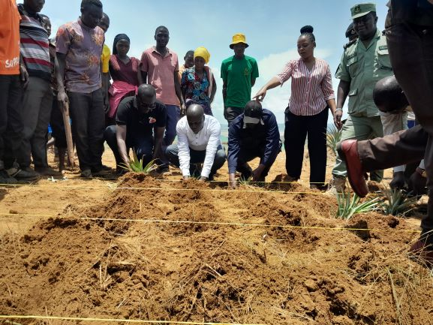
Mkuu wa Wilaya ya Bukoba (wa Pili Kutoka Kushoto Waliochuchumaa) Akipanda Mche wa Nanasi Kwenye Shamba la Mfano Wakati wa Uzinduzi wa Kampeni ya Kambi ya Vijana Halmashauri ya Wilaya Bukoba.
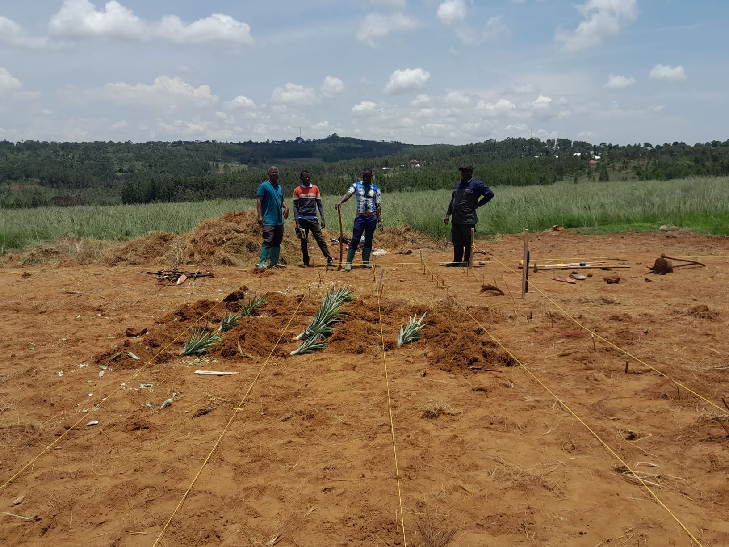
Maafisa Kilimo wa Halmashauri ya Wilaya Bukoba Wakiwa Katika Maandalizi ya Shamba la Mfano la Nanasi Wakati wa Uzinduzi wa Kambi ya Vijana Huko Bujunangoma.
MWISHO

